Doc
ftp://20.5.192.123/software/ download
ftp://20.199.3.253 打印机
ftp://20.199.32.171/
http://20.200.13.212/download/
20.198.37.105 app Mbdp@2023 22 file - zby
http://20.199.31.43:90/

https://gitlab2.psbc.com:7080/users/sign_in
无--》有
mklink /d D:\code\9wdt-operation-resCode2\node_modules D:\code\1wdt-operation-master\node_modules

npm源update
http://repo.psbc.com:8999/artifactory/api/npm/npm-central/

http://repo.psbc.com:8999/ui/packages

20170730480 psbc@1234 全量字典账号

http://20.12.6.50:8100/civstest.html
人脸挡板
Pad 20.12.6.50:8100/civstest.html

http://20.201.30.10:8888/login
信贷 20090317610 Tykj@123

信贷系统：http://20.201.30.22:8888/login
账号：20160742190 密码：Tykj&gsxd0409

CodeGeeX Aa@psbc2024

http://20.201.30.22:8888/login T1信贷
20131111250 Tykj&gsxd0409

签退
定版 http://20.240.26.11:8001
预演—http://20.240.25.206:8001
账号1:20130714970 密码Aa123456
账号2:20081201190 Aa123456
http://devops.psbc.com/confluence/pages/viewpage.action?pageId=169690898

http://devops.psbc.com/confluence/pages/viewpage.action?pageId=125953565

http://stc.psbc.com/#/cssjzxt/testTool
重置密码
测试支撑
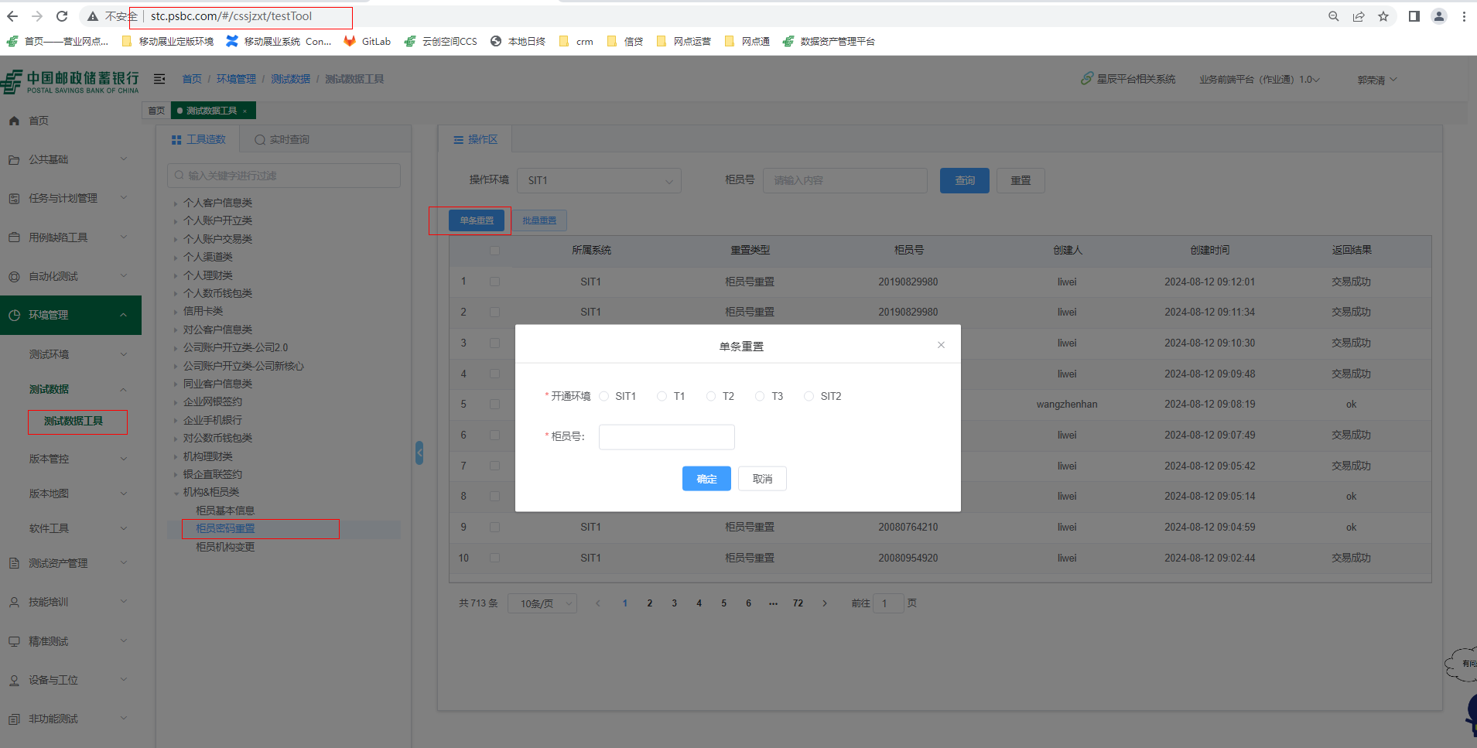
20090317610 371326197012313413 510101200205013242埋脸
20121114330
某丹丹 20071275140 320582200007280803 410328199307286008 埋脸、格式不正确 410328197012310525改密 41000072 3799920Q
某金洋 20110916320 371326197012313753 371326197007286619埋脸 Aa000000@

柜员信息查询：
柜员管理系统：
sit1：http://20.198.123.101:8080/#/login 账号/密码：20220301630/pbts@2021 业务用户身份登录
t1 : http://20.198.98.65:8080 账号/密码 20111201590/pbts@2021业务用户身份登录
t2 : http://20.198.99.110:8080/#/login 20110803520/pbts@2021 业务用户身份登录
sit2：http://20.240.27.63:8080/#/login 20091115270/pbts@2021业务用户身份登录
t3 : http://20.240.27.92:8080/#/login 账号/密码：20110803520/pbts@2021 业务用户身份登录
ZSC：http://20.240.82.25:8080/#/login 账号/密码：20220112110/pbts@2021 业务用户身份登录
2.统一身份认证系统，可以重置密码
http://20.198.115.183:18090/uepsiamweb/login
这是我们身份认证系统的定版环境网址，可以用来重置密码
http://20.198.240.45:18090/uepsiamweb/home
身份认证的预演环境网址
http://20.200.174.87:8090/login
邮连的定版环境网址
http://20.224.14.47:8090/login
邮连的预演环境网址

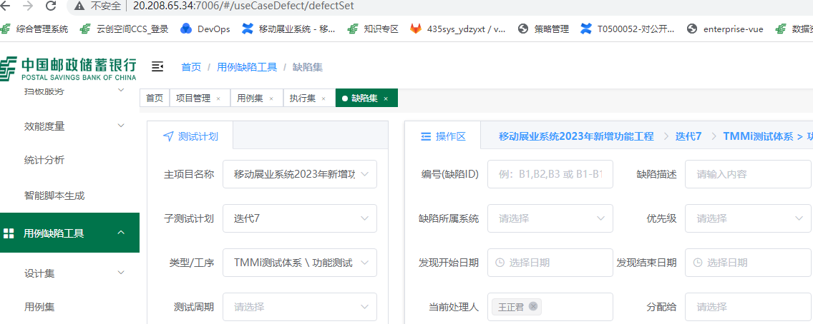
http://devops.psbc.com/confluence/pages/viewpage.action?pageId=111090717 快速导出代码走查单的改动文件列表
20230900949 @ #
厅堂服务
录屏（业务）、截图（需求文档）
某炜20190835600 412932196609272918 61002259 612701197012311216密码 主管
Aa000000!
某晓冬20080664480 511423199501080036 61002259 61010419701231267X密码

crm郭凯强 黄波 任建华 九大服务 CRM内部服务调用失败:未获取到用户一分机构号 跟客户相关
资产结构
Crm 总行—徐晨 引荐线索录入 您尚未注册CRM平台系统身份，请前往CRM平台系统注册 李铭圣
李子文/冯闯 信贷—王恬 T0500211 300246接口 信贷老系统--查不出来数
LYY、杨涛： 没ITM授权 131258J2038T 131258J2038S authorId branchNo 每次发送改一下 统一柜面授权busiNo
移动授权 99700320000 402主管 测管添加
柜面授权 强制销户、大额存款
实物系统-曹鑫： 箱包交接 入网点、出网点 箱包号 61002259Qa6
解款员： 15291971473
张志豪人脸信息：15555555555-510504199704301447
刘洋滔人脸信息：16666666666-513825199708071213
赵维维、李尚武 集中授权
统一查询 黄凯 邓雪菲： 限制服务登记簿查询 61505000007587卡号
徐芷筠 企业微信转介
20071138470 Aa000000 44005924 ITM稽核补拍
客户等级T1 6217991200000016262
止付解止付登记簿查询 吴浩
预约查询 何平
个人业绩汇总 T0500204何平、杨金灿 2025.1 20080664480
T1 6217997900217561588 511621199506156464 刘大清
网点智能 W/王灿 ITM/STM排队、去除无证排队 提供机构号 排队的客户姓名 和 证件号、预约查询、取号、删除客户列表
网点智能 Gznah 邓晶晶 取号服务-业务类型
任建华： 客户视图-营销日历

T1
骆骆骆 20210791800 511321199709278481 61002259 Aa000000!
20071138470 44005924 Aa000000
20210789680 Aa000000# 61002259 510106199610012581 网十四
胡亚微 20190835600 632121199904030016 612701197012311216密码 Aa000000#
Console、mapps—console、联网核查 3处
if(params.operationType) {
console.log("请求参数:", params.requestData[0]._requestBody, "返回参数:", result.message, params.operationType);
}

cusName: "蒙二",
types: "居民身份证",
certificateNo: "510101199608280876",
certificateKind: "10",
6217991000102978835
110101198001010010 行一
T1 510622199309135416 徐凡
Sit1 620111195504184150 测果 客户号：04000091490419

客户信息平台-创建

客户姓名：测果
身份证：620111195504184150
客户号：04000091490419
要求：抖音、微信、支付宝全签约
客户姓名：测鑫展
身份证：321003199805220031
客户号：04000091500597
要求：抖音、微信签约，支付宝未签约
00400020010036刘备150401199505010098
00400019890044刘邦150401199505010055

卡申请--61002259
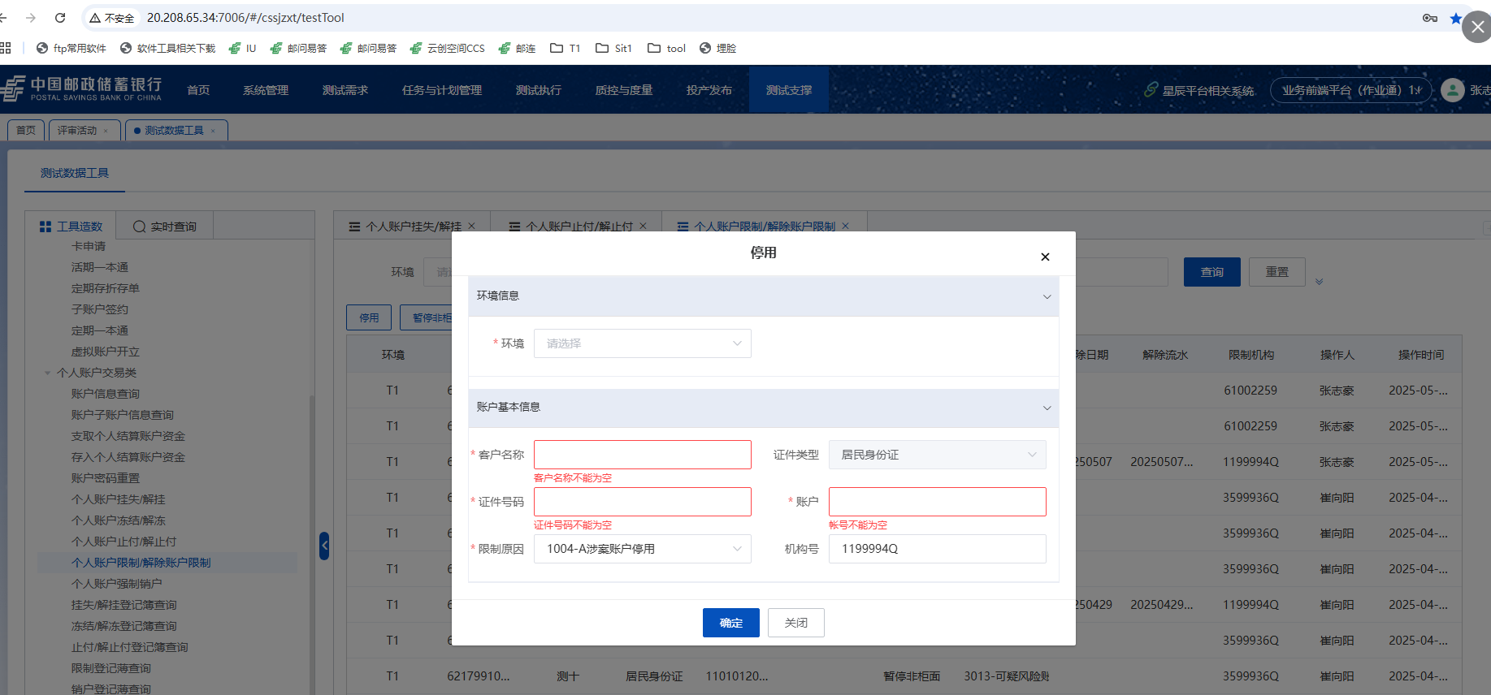

账实核对菜单 某培 20151217410 403支行长渠道 610124197012310915 Aa000000!
110106199904037894人脸
加钞计划 T1 自助银行-郭威
加钞管理员 某亚琳 20081214140 Aa000000 51302219701231002X 44004515 提加钞
张焕 20081230150 11005293
加钞主管 某旖羚 20140414300 Aa000000 441427197012311540 44004515
陈华强 20071202050 11005293
胡琳达 20090513120 11005293
张文玲 20090213950 11005293
账户激活强化风险识别：T1某昌月 20081725620 Aa000000 342401197012315780 3499942Q 510902199303092639 张志豪 6217991000104231233

T1
http://20.240.25.195:8900/hall/v1/business/T0500041
http://20.240.25.199:8185/hall/v1/business/T0500024

预生产
http://20.240.201.99:8185/hall/v1/business/T0500041

ClearDate-mbdp 测管-环境参数

tb_common_account_role 角色
管理端 试点机构tb_common_bus_config 公共管理-业务参数配置
作业时间维护
管理员 20130714970 Aa123456 提审批
主管 20081201190 Aa123456 某健
T1
http://20.240.25.206:8001/uepsYDZYweb/login

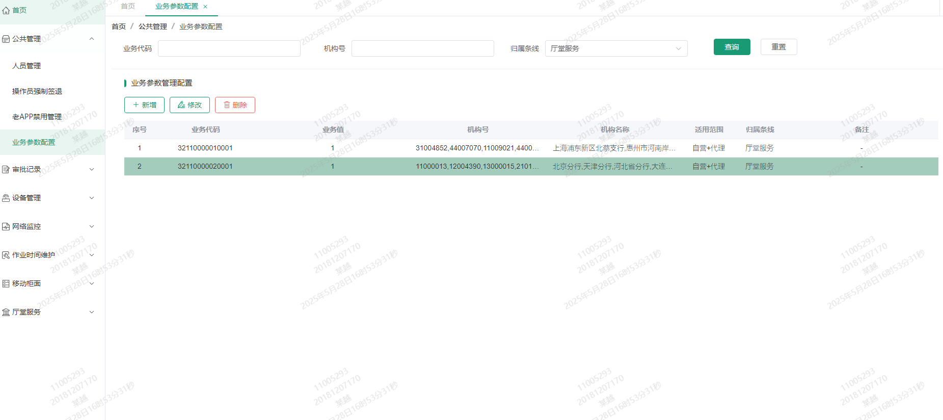

手机银行
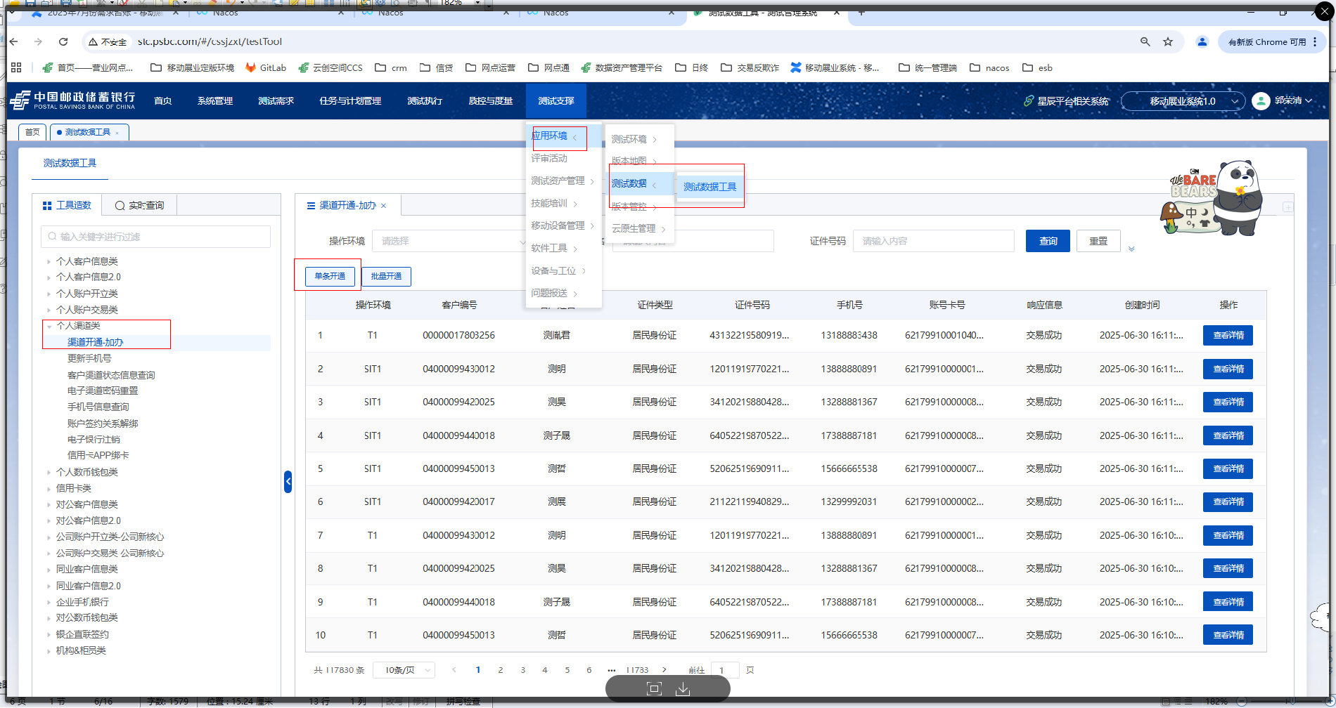

Zip T1
http://20.240.20.99:7306/plt/other/other-zip
sit1
http://20.240.25.216:7306/plt/other/other-zip

只要可以正常登录的，并且柜员号最后一位不等于3的，都可以查看菜单表中sys_code=3211的菜单

nacos
Mbdp@2025 appview
cd /appmircos/logs/ ll
grep -a T0500133 /appmircos/logs/app-hall-business-9700032000099700320001-info-vm.log

grep --color 2081 /appmircos/logs/app-hall-business-9700032000099700320001-info-vm.log

zgrep -a 20251027111338102219952823059999 app-hall-business-9700032000099700320001.2025-10-27-info-vm.0.log.gz
tail -50f app-hall-business-9700032000099700320001-info-vm.log

grep -a T0500133 /appmircos/logs/COMM-hall-business-99700320001-vm.log

T1-20.198.37.107-跳板机
sh yw-grepssh.sh
sh yw-grepssh-sit1.sh
ycsq库 流水号 flow

SIT1
http://20.240.22.132:8848/nacos/#/login
http://20.240.22.130:8900/nacos/#/login
nacos Ydzy#2024
回退hall-->hall-service-business-config.yml
断开服务—hall-business 关联系统proxy
T1
http://20.240.25.198:8848/nacos/#/login
http://20.240.25.204:8848/nacos/#/login

准生产
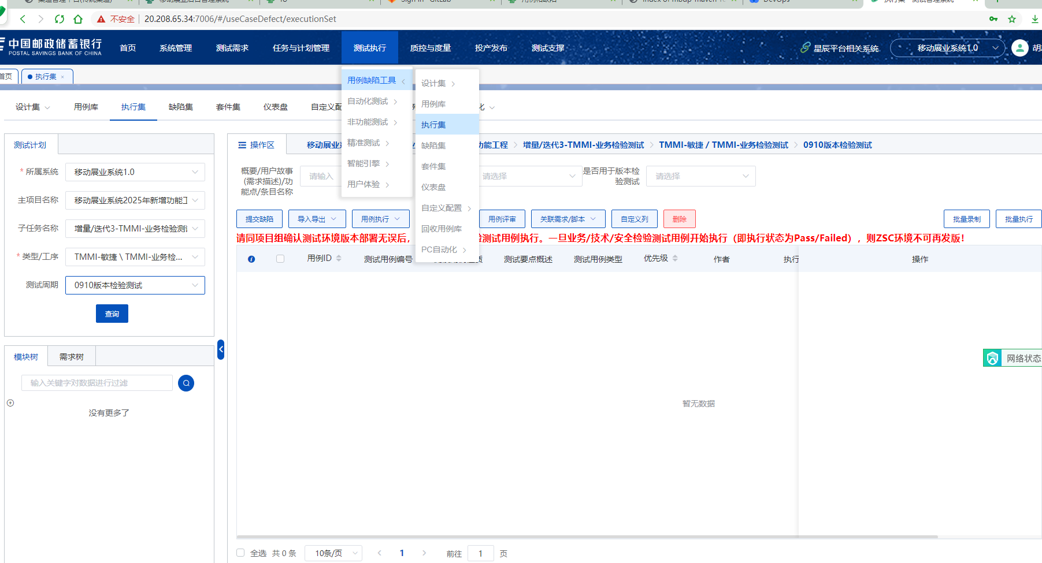

信用卡
信审 季洪瑞 13462409760 亚坤
登录 孙圳 15076076280
电子化进件系统 田智源 定制卡
人脸识别 殷海涛

图片7*11

apk打包 androidOnly

外设密码1234

新菜单 管理端 江益

测试:
1 imei 机构号
2 人脸照片 埋脸
3 转到自己的pad 签约
4 进件需要的身份证埋脸
5 提供手机号 198 4739 5848
6 配卡种

应用商店地址：http://20.200.177.131:7015/mdm//New/App/login.html sdp: http://20.12.32.152:7015/mdm/New/App/login.html http://20.12.32.151:7015/mdm/New/App/login.html
账号：guanliyuan1
MDM应用商店密码Gtma4769!#%$
密码：Gtma4769!#%
传的apk的名字除了.apk之外不要有符号

99700320000 签退

LoginActivity username config.gradle tasks-other
SIT1 225
T1 128 129 versionName 7.0.1 7.0.9

测管系统
测试支撑-应用环境-测试数据

某婧 20080597610 Aa000000# 11010419701231254X 110104197012312545埋脸 11000013 3799920Q
神策
20020904991
Yyjk@2024!
000000

20080596520
Aa999999
T1
20210789680 Aa000000 61002259 510106199610012581 网十四

61002259
张某玮 20210789750 511521199408200016 Ab000000#

20210789740
Ab000000#
20080596170 Aa000000 110108197808082613 某悦
20080512680 Aa000000
20210717440 Ab000000#

20080508420 Aa000000# 11000013

进件机构为空 存储过程insert_teller_marketing
密钥下载失败 服务停了
spreadId 123009 该机构尚未开通此卡种
prmtPersonLargeCd 0 无大额权限

信审流水号 dataId reqNum
cardNum京A19876
T0200088 MSG=发送验证码成功

20.200.97.46
Ydzy#2024
uncompleted_apply_info 不完整信息
prod_inf 卡种信息
tb_message_code 验证码
select messagecode,createtime from tb_message_code where destphone='15282062625' order by createtime desc
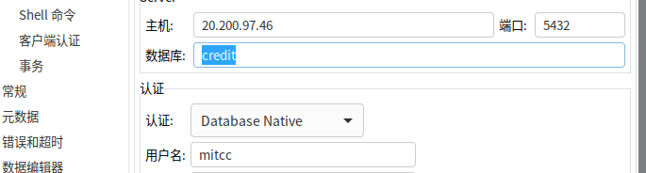

Xlog
Universal-app-xtq 网点通定版

网点通
环境相关 开发宝典
Dev 20.240.20.94
Sit1 20.240.22.129
20.240.22.133

否 2021年-成都 21-0523 交通费 加班打车

platform-tools
adb devices
adb install 文件路径

20090837520 重置成六个0
vueDir=D\:\\code\\2enterprise-vue-heBing

Project local.properties EncryptTool HomeActivity config.gradle
本地useSIT1 测试app:server useT1 VueDebug
vue版本号 sql

confluence 15环境管理

手机验证码
Sources -->html-->js
网页获取网页内容脚本console 地址栏javascript:运行
FormListCopy避免修改到staticData内数据导致页面结构变化
现隐切换时不改变值提交时If formList item。hide 置空
初始化重置modal的值
下拉选必须有值才会显示
封装成chrome扩展组件
showNum:0 弹出展示
流程vuex保存不同路由入口并清除
rimraf node_modules

crm
生产版本：（定版）
http://20.200.47.90:7009/
20200409240 CrmHF@0724
19701201111
Abc123456
新核心版本 T2
http://20.198.51.32:7009
19640501001
Abc123456
http://20.198.51.32:7009
20200409240 Abc123456 总行
账户管理-预约开户 手机号搜15556929285 选择“风险初筛及账管系统核验已通过”，选中其中一个用户数据，点击“尽调信息维护/查看”

http://20.201.30.22:8888/company-credit/index
20101201220 tykj@123

340104199608291513王思
esb企业服务总线 2点

20.199.2.13

ILF内部数据库
ELF外部数据库
EQ纯查询
EO查询后运算
EI增删改
http://20.198.115.183:18090/uepsiamweb/login
这是我们身份认证系统的定版环境网址，可以用来重置密码
http://20.198.240.45:18090/uepsiamweb/home
身份认证的预演环境网址
http://20.200.174.87:8090/login
邮连的定版环境网址
http://20.224.14.47:8090/login
邮连的预演环境网址

15.环境管理
数据库
http://devops.psbc.com/confluence/pages/viewpage.action?pageId=47984997
http://repo.psbc.com/artifactory/maven-central
C:\Users\PSBC\AppData\Roaming\DBeaverData\drivers

sit1： tb_general_h5_version_update
T1: tb_province_h5_version_update
数据字典：tb_tocorp_base_ddct get_loan
tb_pu_para_valu_info NativeMarketingDB

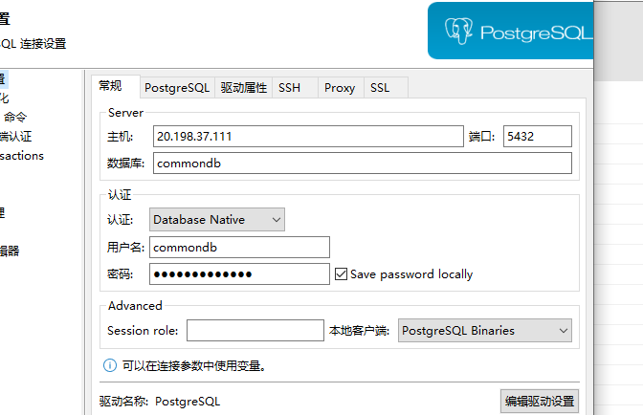
Bug

一键签名工具使用手册
参数解密失败 数据库IMEI后四位 tb_app_pad_periph_info
sit1无对公开户
手机号格式不对 环境改变 重新安装apk包
服务开小差 动账类 公司金融服务器重启 关联系统
402脱机重连
机构号与柜员号不匹配 数据库IMEI后四位 pad_register 改机构
list表 account表
T1 account_total_info tb_common_account_info
3799920Q 61002259 20081918551 20121224810 20110916850
http://devops.psbc.com/confluence/pages/viewpage.action?pageId=115264819

account_phone
crm客户 重启服务
和后台通讯错误 更新代码重新进
Bad gateway 后台问题
获取appversion无效 vueDir路径错误
Repeat
this._$showMessage('短信验证码发送成功')
this._$showCodeError(value)

Toast _$showInfo

onKeyup(e, type) {
try {
const reg = e.target.value.replace(/[^0-9]+/g, "");
eval(`this.${type} = '${reg}'`);
e.target.value = reg;
} catch (error) {
eval(`this.${type} = ""`);
e.target.value = "";
}
},

if(['input3to2'].includes(item.type)) {
let temp = this.form.personInfoArray[index][item.id]
const length = temp.length
temp = temp.replace(/[^0-9.]+/g,'')
if(temp.indexOf('.') !== temp.lastIndexOf('.')) {
temp = ''
}
if(temp > 100 || !temp) {
temp = ''
} else {
const index = temp.indexOf('.')
if(index !== -1 && index + 1 < length - 2) {
temp = Number(temp).toFixed(2)
}
}
this.form.personInfoArray[index][item.id] = temp
return
}

产品营销独立的

